Vielen Dank, dass du dir unsere Anschreiben-Vorlage heruntergeladen hast! Es handelt sich hierbei um einen Mustertext, den du, um ihn zu verwenden, individualisieren und inhaltlich anpassen solltest.

Lösche dazu diese Seite aus diesem Dokument und ergänze das Anschreiben mit deinen persönlichen Informationen. Die Seite kannst du ganz einfach löschen, indem du alle Inhalte auf dieser Seite markierst und die Entfernen-Taste („Entf“) drückst.

Wenn du dir beim Erstellen deines Anschreibens unsicher bist und inhaltliche Unterstützung brauchst, empfehlen wir dir den kostenlosen Bewerbungsgenerator von bewerbung2go. Dieser bietet dir einige Hilfestellungen und Designoptionen, mit denen du deine individuelle Bewerbung erstellen kannst.

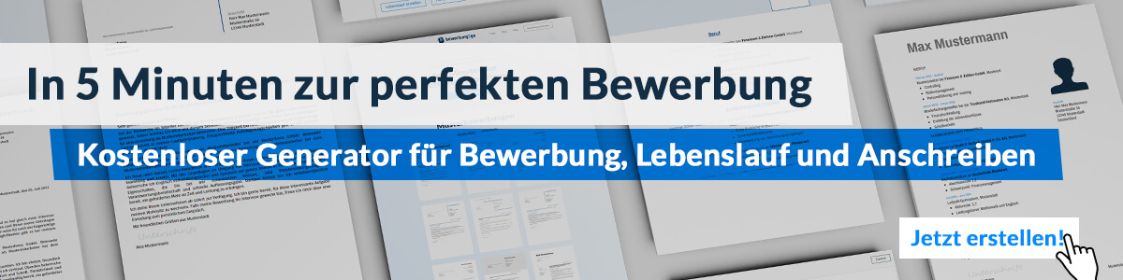
Hier entlang zum kostenlosen Bewerbungsgenerator von bewerbung2go

Arbeitgeber GmbH
Name Nachname
Straße 123
12345 Musterstadt
Musterstadt, 30.07.2026

Bewerbung als Foodstylist

Sehr geehrte Damen und Herren,

die visuelle Inszenierung von Speisen erfordert nicht nur ein ausgeprägtes ästhetisches Gespür, sondern auch technisches Know-how und Kreativität – Qualitäten, die ich seit Jahren als Foodstylist erfolgreich einsetze. Die Möglichkeit, meine Expertise in Ihrem Unternehmen einzubringen und innovative Food-Konzepte für Print-, Online- und Videoproduktionen zu realisieren, sehe ich als spannende Herausforderung.
Meine Erfahrung im Bereich Foodstyling reicht von Rezeptentwicklung über Set-Gestaltung bis hin zur enge Zusammenarbeit mit Fotografen und Kreativagenturen. In den letzten Jahren war ich unter anderem für [Name eines früheren Arbeitgebers oder Projekts] tätig, wo ich an Kampagnen für [z. B. eine bekannte Lebensmittelmarke oder ein Magazin] mitwirkte. Durch meine fundierten Kenntnisse in Lebensmittelchemie und Kochtechniken kann ich Speisen nicht nur optisch ansprechend, sondern auch technisch optimal für lange Shootings vorbereiten.
Ein ausgeprägtes Verständnis für Farben, Texturen und Lichtverhältnisse sowie die Fähigkeit, unter Zeitdruck kreativ zu arbeiten, sind wesentliche Bestandteile meines Berufsalltags. Der routinierte Umgang mit Styling-Tools, wie Pinseln, Sprühflaschen oder speziell präparierten Lebensmitteln, gehört ebenso zu meinen Stärken wie das Gespür für aktuelle Food-Trends. Zudem bringe ich Erfahrung im Arbeiten mit Fotografen und Regisseuren mit, um gemeinsam das bestmögliche visuelle Ergebnis zu erzielen.
Ich freue mich darauf, meine Fähigkeiten in Ihrem Team einzusetzen und gemeinsam außergewöhnliche Food-Inszenierungen zu gestalten. Gerne überzeuge ich Sie in einem persönlichen Gespräch von meiner Expertise.

Mit freundlichen Grüßen
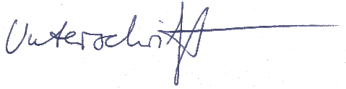

Dirk Drossel

